Конспект открытого занятия
по декоративному рисованию
в средней группе

«Дымковская барышня»

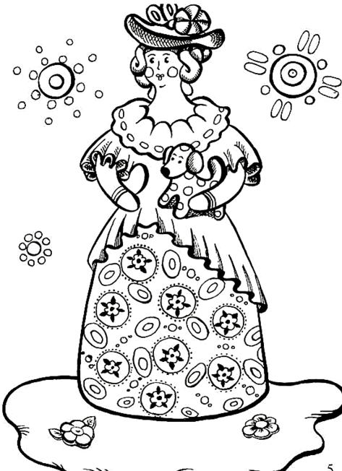

воспитатель Коршунова Е.Л.

г. Салехард
Итоговое занятие по декоративному рисованию в средней группе на тему "Дымковская барышня"

Цель: Обобщить знания детей о дымковских игрушках, закрепить умение украшать их дымковским узором.
Задачи:
- Продолжать знакомить детей с дымковскими игрушками, учить рассматривать их, называя детали узора.
- Продолжать учить составлять узор из знакомых элементов (кругов, точек, прямых и волнистых линий) на юбке барышни, используя образец или придумывая свой.
- Продолжать учить детей самостоятельно выбирать цвета для узора.
- Упражнять в рисовании всем ворсом кисти и её концом.
- Развивать образное восприятия, воображение, творчество
- Развивать умение работы кистью.
- Воспитывать любовь к Родине.
- Воспитывать стремление добиваться хорошего результата.

Словарная работа: Расписная, сарафан, фартук, кофта, мастер, художник

Предварительная работа: Рассматривание иллюстраций с изображением дымковской барышни, чтение произведений устного народного творчества (потешки, загадки) слушание музыкальных фольклорных композиций.

Оборудование: картинки с изображением дымковских игрушек, силуэт дымковской барышни, краски, кисти, непроливайки, салфетки.
Интеграция образовательных областей: «Физическая культура», «Здоровье», «Социализация», «Художественное творчество», «Познание», «Коммуникация», «Чтение художественной литературы», «Музыка».

Ход непосредственно образовательной деятельности:

Воспитатель: ребята, посмотрите к нам с вами сегодня пришли гости, давайте с ними поздороваемся.
Здравствуй небо голубое
Здравствуй солнце золотое
Здравствуй, матушка земля
Здравствуйте мои друзья.
Воспитатель: Ребята, скажите, пожалуйста, в какой стране мы живем?
Дети: В России.
Воспитатель: Да, ребята, Россия – наша Родина. Она очень большая. В ней есть много городов и сёл, где живут и работают замечательные люди.
Одно из старинных сел село Дымково. Ребята, а кто помнит, чем же славится это село? Правильно, здесь живут русские мастера, которые длинными вечерами делают из глины забавные игрушки и украшают их яркими узорами. Эти игрушки делают дымковские мастера.
Вот, ребята, к нам в группу принесли письмо из села Дымково. Смотрите, что прислали нам дымковские мастера. ( рассматриваем иллюстрации)
Стихи:
1. Вот индюк нарядный,
Весь такой он складный.
У большого индюка
Все расписаны бока.
Посмотрите: пышный хвост
У него совсем не прост. (Рисунок 1)
2 . Кони глиняные мчатся
На подставках, что есть сил,
И за хвост не удержаться,
Если гриву упустил. (Рисунок 2 )

3 . Кофточки цветные
Юбки расписные
Шляпы трёхэтажные
Статные и важные. (Рисунок 3)

(Воспитатель выставляет на доску картинки)
Воспитатель: Ребята, давайте рассмотрим эти игрушки. Какие краски используют дымковские мастера?
Дети: Красную, зеленую, синюю, черную, жёлтую, оранжевую.
Воспитатель: Да, и краски эти яркие, праздничные. А какие элементы дымковского узора вы знаете?
Дети: Полоски, линии, кружочки, кольца, точки, клеточки, волнистые линии.
Воспитатель: по форме узоры просты и незамысловаты. Украшали этими узорами не случайно , мастера вкладывали в них особый смысл : круги (показывает образец отдельных элементов) означали солнце, волнистая линия –вода, маленькие кружочки-семена. Также узоры означали росточки и засеянное поле. Люди верили в то, что эти символы будут оберегать их жилище, детей, их урожай.
Воспитатель: Ребята, посмотрите, в письме из села Дымково есть еще дымковские барышни .
: Ребята, посмотрите, все барышни у нас веселые, а одна, почему грустит?

Дети: У нее юбка не расписана.

Воспитатель: Ребята, давайте сегодня, попробуем стать мастерами-художниками и распишем юбки барышням (раздает силуэты).
Кручу, верчу, превратить вас хочу.
Хочу превратить вас в художников.
Воспитатель: Прежде чем перейти в нашу мастерскую давайте сделаем гимнастику для рук.
Физкультминутка (пальчиковая гимнастика)

Паучок ходил по ветке, (скрестить руки, пальцами одной руки пробежать по предплечью)
А за ним ходили детки. (пальцами второй руки также пробежать по предплечью)
Дождик с неба вдруг полил, (кисти свободно опустить, имитируя дождик)
Паучков на землю смыл. (хлопнуть ладонями по коленям или столу)
Солнце стало пригревать, (прижать ладони боковыми сторонами и растопырить пальцы)
Паучок ползет опять, (начинайте действия сначала)
А за ним ползут все детки,
Чтобы погулять на ветке. (пальцами пробегают по голове)
- А вам хотелось бы побыть мастерами-художниками и расписать игрушки красками?
Воспитатель: Образцы мы с вами рассмотрели, но вот еще не вспомнили, как рисуются такие волшебные точки, линии, кружочки? Как рисовать точку? (кисточка смотрит в потолок). Чем она рисует? (носиком - кончиком) Как рисуется полоска? (слева направо, сверху вниз) – показ воспитателем. Как ведем кисточку? (ворс кисточки бежит за палочкой) – показ воспитателем. Кружочки рисуем – кончик кисточки танцует - показ воспитателем. Кружок закрашиваем в одном направлении. Давайте, попробуем нарисовать сухой кисточкой такие волшебные узоры в воздухе. А теперь на своей лошадке сухой кистью.
Выберете себе образец , которым будете украшать юбку своей барышне. Начинайте рисовать.
Дети рисуют под негромкую русскую мелодию. Воспитатель помогает детям по мере необходимости.
В конце занятия всех барышень выкладываем на стол.
Дети рассматривают все рисунки, рассказывают, из каких элементов они составляли узор и какими красками пользовались.
Воспитатель: Ребята, вы сегодня работали как настоящие дымковские мастера, и у вас получился прекрасный хоровод барышень. Давайте и мы с вами заведём хоровод под красивую русскую мелодию. (Звучит песня «Во поле берёза стояла».)
Дети проходят хороводом с несколькими плясовыми движениями.

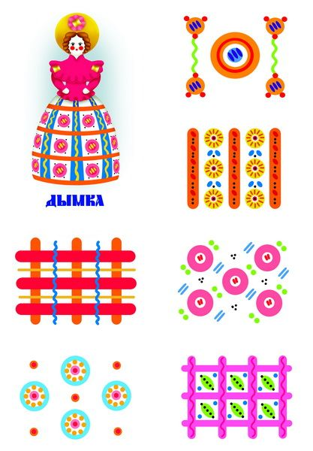
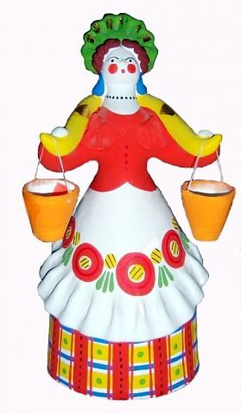

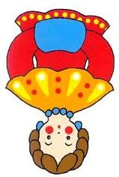

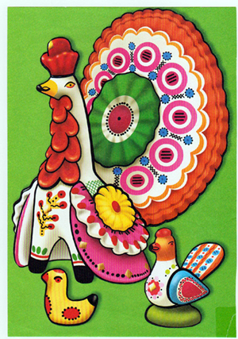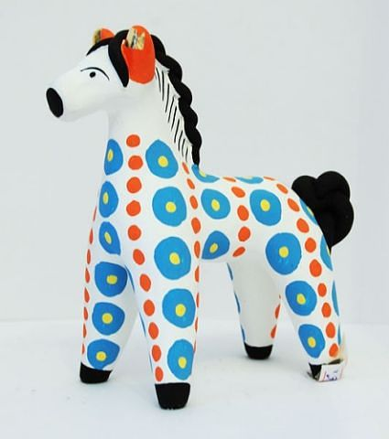

1. Вот индюк нарядный,
Весь такой он складный.
У большого индюка
Все расписаны бока.
Посмотрите: пышный хвост
У него совсем не прост. (Рисунок 1)
2 . Кони глиняные мчатся
На подставках, что есть сил,
И за хвост не удержаться,
Если гриву упустил. (Рисунок 2 )

3 . Кофточки цветные
Юбки расписные
Шляпы трёхэтажные
Статные и важные. (Рисунок 3)

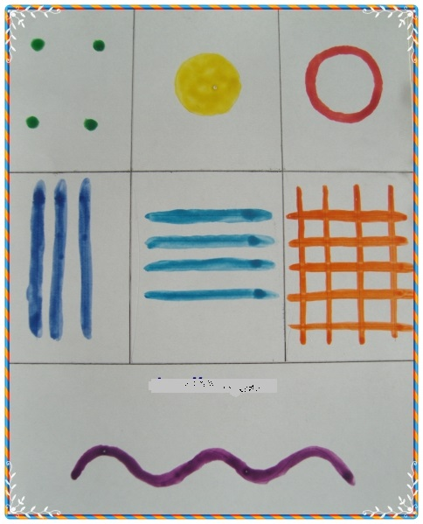

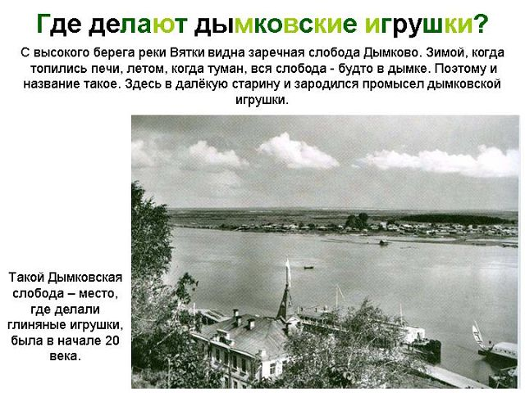

село Дымково



